一体化液位变送器
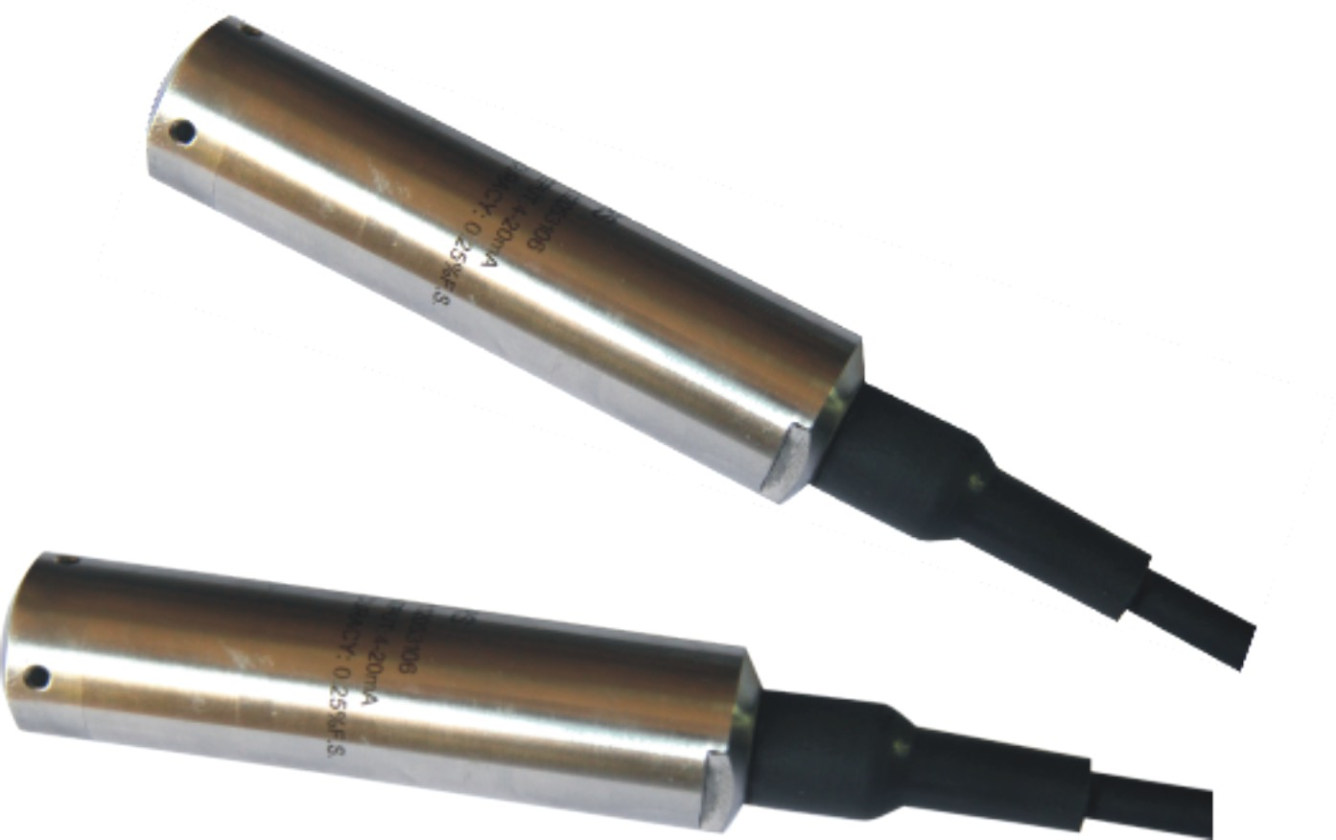

使用说明书

一、 概述
本液位变送器、采用进口传感器压力敏感元件,用计算机激光调阻进行温度补偿,采用一体化接线盒设计。具有专用接线端子以及数字显示，安装、校验、维修方便。本系列产品适应于石油、水利、化工、冶金、电力、轻工、科研、环保等各种企事业单位，实现对液位高度的测量并适用于各种场合全天候环境及各种腐蚀性流体。
二、 主要特点
多种量程选择；数字压力显示；零点、量程调试方便；反向极性保护及限流保护；抗雷击、抗冲击；本质安全防爆；体积小、外形美观、性价比高；高精度、高稳定性、高可靠性。
三 、技术性能
- 量程选择 ：0~1m。。。100m
- 输出信号：4~20mA/（可选RS485）
- 电源电压：18～36VDC
- 精度等级： 0.25 0.5
- 允许过载：标准量程的150%
- 使用温度：-40℃～80℃ （特殊特订）
- 长期稳定性：≤±0.2%FS/年
- 防护等级：Ip65
- 密封材料: 丁腈橡胶 氟素橡胶
- 压力接口 : 1Cr18Ni9Ti
- 外壳材料：模压铸铝
- 传感器膜片：不锈钢316L
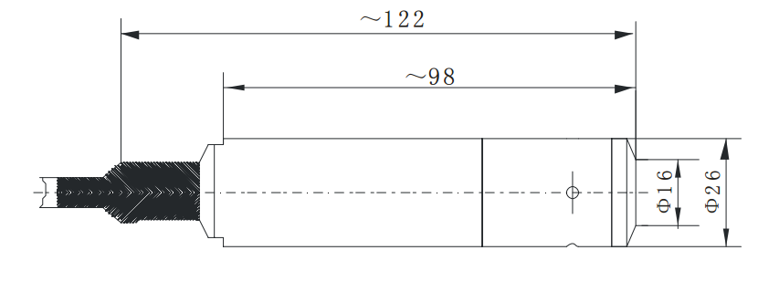
四、 外型尺寸
五 电气接线
红:电源＋ 黄:电源- ，电流4-20mA是信号。
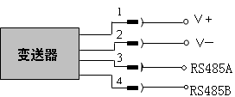

信号线可采用双绞线。在电磁干
扰

较严重的场合，建议使用屏蔽导线，并妥善接地。信号线不要与其它电源线一起穿金属管或放在同一线槽中，也不要在强电设备附近通过。
信号线也可以浮空或在信号回路中任何一点接地，变送器外壳也可以接地或不接地。
因为变送器通过电容耦合接地，所以检查绝缘电阻时，不能用高于100V的兆欧表，电路检查应采用不大于45V的电压。
六、注意事项
1、请按图示接线方法正确接线。若接反，由于变送器内部采用了保护措施，将无信号输出。变送器接通电源即可工作，但预热30分钟后的输出信号较稳定可靠。
2、该变送器使用在对硅和不锈钢无蚀害的介质中（特殊防腐型除外）。
3、所测系统可出现的最大压力不能超过额定过载值，变送器背压端不能直接接导电性、腐蚀性液体或气体，液位密封型导气电缆的导气孔不能堵塞。
4、严禁将尖而硬的东西伸入压力输出孔，
齐平膜型变送器的膜片不能用手等任何东西碰撞。
5、本产品属精密的一次测量仪表，严禁随意摔打，强力夹持，拆卸或用尖锐的金属器具捅引压孔。
6、输出异常，停机检查，若属产品质量问题随保修卡和使用说明书一起返回本厂维修和退换。
7、非专业人员请勿拆开仪表线路板或更改其它装置。

